**Министерство сельского хозяйства РФ**

**Департамент научно-технологической политики и образования**

**ФГОУ ВПО Костромская ГСХА**

Кафедра менеджмента и права

**Отчет**

**о прохождение преддипломной практики**

**в ООО «Дилэй» г. Кострома**

**Выполнила:** студентка 5 курса 8 группы экономического факультета

Писемская Юлия Павловна

КОСТРОМА 2010

**Содержание**

Введение 3

Менеджмент организации 4

Маркетинг как функция управления и исходный этап внутрипроизводственного планирования 14

Внешнеэкономическая деятельность предприятия 20

Управление персоналом 26

Организационное поведение 40

Инновационный менеджмент 47

Правовое обеспечение деятельности предприятия 49

Приложение 1 51

Приложение 2 56

Приложение 3 58

Приложение 4 59

Приложение 5 61

Приложение 6 62

# Введение

Преддипломную практику я проходила на Костромском заводе фильтровального оборудования «ПиП», а именно в одной из его дочерних компаний ООО «Дилэй». В связи с отпуском работников, мне была предоставлена должность сотрудника отдела сбыта. Основной моей задачей была работа с клиентами, а именно их поиск, обслуживание, прием заказов и др. Рабочий график составлял 8 часов с 7:15 до 16:00 с перерывом на обед с 11:00 до 12:00.

За время работы, мне удалось близко познакомиться с предприятием, изучить вопросы производства, сбыта, снабжения, кадров и др.

После окончания практики мною был составлен подробный отчет, отражающий все стороны предприятия.

# Менеджмент организации

Фирма ООО «Дилэй» является дочерней компанией завода фильтровального оборудования «ПиП», ранее предприятие имело названия «Костромской механический завод им. XVII партсъезда» и «Костромской механический завод».

Костромской механический завод был основан в 1934 г. и выпускал оборудование для сельского хозяйства и пищевой промышленности. В начале 60-х годов Министерством пищевой промышленности принимается решение о создании новой заводской базы по производству оборудования для пивоваренной и ликеро-водочной промышленности.

В 1962 г. были построены просторные заводские корпуса, установлено современное технологическое оборудование, завод получил новое название - "Костромской механический завод им. XVII партсъезда".   
С этого момента у завода начался новый этап развития. Под патронажем Генеральных разработчиков пищевого оборудования - КБ "Напитков и минеральных вод" г. Москва и СКБ "Продмаш" г. Тбилиси, завод освоил выпуск машин по розливу и укупорке жидкостей, а в последствии и фильтр-прессов для фильтрования вина, пива и ликероводочных изделий, аналогом для которых послужило оборудование западно-германских фирм "Зейтс" и "Шенк Фильтрбау". Все это время завод являлся испытательным полигоном для этих ведущих конструкторских бюро страны и все новейшие разработки оборудования, его модернизация, применение новых материалов для производства фильтровальных плит, велись на базе завода.  
За короткое время на заводе был налажен серийный выпуск фильтр-прессов, не уступающих по своим техническим характеристикам Западно-Германским и Итальянским аналогам.

Завод, долгое время, являлся единственным поставщиком фильтровального оборудования по всей территории бывшего СССР и стран соцлагеря.

В 1992г. завод был реорганизован в ООО «П и П» и стал частным предприятием, при этом база, оборудование и высококлассные специалисты были сохранены.

На заводе появился молодой, предприимчивый руководитель. В 1993г. журналом «Деловые люди» он был признан одним из лучших предпринимателей года.

Начиная с этого момента, на предприятии проводится постоянная модернизация выпускаемого фильтровального оборудования, направленная на повышение качества, улучшение дизайна и расширение модельного ряда. За годы работы накоплен огромный опыт в области изготовления фильтр-прессов промышленного назначения практически для всех видов пищевых жидкостей.

Завод и по сей день является основным поставщиком фильтровального оборудования на всей территории СНГ.

При новой форме хозяйствования, завод неоднократно был отмечен как российскими, так и международными наградами.

1998 г.- за конкурентноспособную и качественную продукцию завод был награжден призом «Золотой Орел»

1999г. - Международный приз «Золотая Арка Европы» за высокое качество и постоянно расширяющийся ассортимент.

Все выпускаемое фильтровальное оборудование сертифицировано Московским институтом ВНИИНМАШ, получены сертификаты соответствия, гигиеническое заключение и лицензия на право выпуска.

В 1997 г. с целью облегчения налоговой нагрузки ООО «ПиП» было разделено на 6 дочерних компаний:

* ООО «Термическая обработка пластических масс»;
* ООО «Остров»;
* ООО «Ричард»;
* ООО «Термопласт»;
* ООО «Дилэй»;
* ООО «Италпласт».

Головное предприятие несет полную ответственность за качество продукции, выпускаемой на дочерних предприятиях.

Все перечисленные предприятия находятся на упрощенной системе налогообложения.

Представленный мной отчет отражает деятельность дочерней компании ООО «Дилэй», а также всего предприятия в целом. Организационно-правовой формой фирмы является ООО – общество с ограниченной ответственностью. Единственным учредителем ООО «Дилэй» является Писемский Павел Анатольевич. [учредительные документы ООО «Дилэй» - Приложение 1].

ООО «Дилэй» занимается выпуском фильтровального оборудования для ликеро-водочной, химической и экологической промышленности, кроме того, выпускает фильтр-прессы для промышленного фильтрования воды, соков, подсолнечного масла и др. и поставляет к ним комплектующие части.

Поскольку ООО «Дилэй» находится на упрощенном режиме налогообложения, то, как таковая, бухгалтерская отчетность не ведется.

На предприятии мною были получены следующие данные:

**Таблица 1. Прибыли – убытки (руб.)**

|  |  |  |  |  |  |
| --- | --- | --- | --- | --- | --- |
| **Статьи** | **2005 год** | **2006 год** | **2007 год** | **2008 год** | **2009 год** |
|  |  |  |  |  |  |
| **Выручка** | **7467815** | **7555328** | **7251356** | **9856405** | **6656801** |
|  |  |  |  |  |  |
| **Затраты** |  |  |  |  |  |
| материалы и оборудование | 3226382 | 3184895 | 2990105 | 4646219 | 1763755 |
| з/п | 2169415 | 2106765 | 2076928 | 2359001 | 1946677 |
| единый налог и налог на доходы | 527166 | 535694 | 531211 | 622149 | 531018 |
| пенсионный фонд и ФСС | 347891 | 363977 | 355487 | 387014 | 399885 |
| гос. пошлины, оплаты по ж/д | 39710 | 149152 | 25238 | 93110 | 69901 |
| отопление, нефтепродукты и т.д. | 896129 | 911761 | 1039041 | 1415726 | 1640852 |
| другие |  |  | 11994 | 5461 | 5661 |
| **Всего затрат:** | **7206693** | **7252244** | **7030004** | **9528680** | **6357749** |
|  |  |  |  |  |  |
| **Чистая прибыль** | **261122** | **303084** | **221352** | **327725** | **299052** |

2009 год для ООО «Дилэй», как и для любых предприятий в период кризиса, оказался очень тяжелым. Предприятию приходилось сокращать рабочую неделю, а один месяц оно находилось в вынужденном простое. Но при всех минусах, есть один большой плюс. Предприятие предприняло все меры, чтобы сохранить рабочий штат, и с успехом достигло этого.

В период с 2005 по 2008 гг. выручка ежегодно увеличивалась, за исключением незначительного спада в 2007 г. В динамике 4 лет она увеличилась на 32% (2 млн. 400 тыс. руб.). В кризисный 2009 г. выручка сократилась на 35 % (3 млн. 200 тыс. руб.) по сравнению с 2008 г. и на 11% (811 тыс. руб.) по сравнению с 2005.

В соответствие с этим, примерно такие же колебания наблюдаются в ежегодных затратах и чистой прибыли.

Самыми весомыми статьями затрат являются материалы и оборудование (47%), заработная плата (24%) и нефтепродукты, отопление, услуги ЖКХ (14%).

На балансе предприятия находятся следующие основные средства:

**Таблица 2. Основные средства.**

|  |  |  |  |
| --- | --- | --- | --- |
| **№** | **Основные средства** | **Дата приобретения** | **Стоимость** |
| **1** | Автобус ПАЗ-4230 | 11.12.2002 | 1000000 |
| **2** | Автомобиль Dodge Grand Caravan | 24.10.2006 | 560000 |
| **3** | Автомобиль ГАЗ-33021/0212 | 06.10.2004 | 203500 |
| **4** | Котел ROJEK KTP 30 | 04.12.2008 | 91470 |
| **5** | Мини АТС "Мультком g1260" | 18.11.2004 | 44200 |
| **6** | Пила ленточная по металлу HVBS-812R 230V | 17.10.2006 | 49350 |
| **7** | Сварочный полуавтомат A-547 УМ с BC-300Б | 14.10.2008 | 72560 |
| **8** | Снегоуборщик | 09.10.2008 | 46549 |
|  | **ИТОГО:** |  | **2067629** |

Больше всего за последние 5 лет основных средств было приобретено в самом прибыльном 2008 году.

В ООО «Дилэй» в 2009 г. работали 18 человек, всего на заводе «ПиП» - 84 человека. Предприятие полностью укомплектовано необходимыми кадрами, весь персонал имеет должную квалификацию.

ООО «Дилэй» является частью единой системы, состоящей из нескольких дочерних предприятий, и своей собственной организационной структуры не имеет, поэтому мною представлена общая структура завода «ПиП». (рис.1).

ДИРЕКТОР

1.Транспортный цех

2. Строители

3. Охрана

4. Столовая

5.Вспомогательные работники

АДМИНИСТРАЦИЯ

ФИНАНСЫ

Гл. бухгалтер

ПРОИЗВОДСТВО

Начальник производства

ОБСЛУЖИВАНИЕ

1. Отдел кадров

2. Охрана труда

ОГМ

Участок литья

МСЦ + Снабжение

ЭИУ + Конструкторский отдел

1. Бухгалтерия

2. Экономический отдел

Секретарь

МАРКЕТИНГ И СБЫТ

**Рис. 1. Организационная структура «ПиП»**

Представленная организационная структура хорошо сбалансирована, соответствует функциям предприятия. Нет лишних и дублирующих структур.

В последние годы предприятие отошло от системы хранения готовой продукции на складах, поскольку это стало невыгодно. Фильтровальное оборудование для каждого покупателя изготавливается по индивидуальным особенностям. Это связано как с различиями в условиях производства, так и личными предпочтениями заказчиков.

В ООО «Дилэй» составляются месячные перспективные планы. Их подготавливают работники сбыта, они указывают примерное количество оборудования, марки фильтров, которые необходимо будет произвести, стоимость заказов. Перспективный план передается из отдела сбыта начальнику производства. Он проводит подсчет необходимых материалов и комплектующих частей. Далее план переходит специалисту по снабжению, он проверяет наличие необходимых частей и материалов на складах, а также связывается с поставщиками, узнает у них цены и наличие материалов. После этого, вся информация поступает к главному бухгалтеру, который осуществляет планирование финансовых затрат.

Данный план является лишь примерным, поскольку не все запланированные заказы реализуются. Поэтому требуется постоянная корректировка, она осуществляется в том же порядке: от отдела сбыта и т.д.

До исполнителей задания доводят начальники отделов, они же контролируют ход их исполнения.

В цехе характерна регламентация выполнения работ во времени по каждой позиции производственной программы в зависимости от фактически складывающейся производственной ситуации.

Планерки проводятся на предприятии еженедельно. Руководитель собирает начальников подразделений, обсуждает с ними текущие вопросы, решает проблемы, отдает распоряжения. Те, в свою очередь доводят их до работников подразделений. Оперативные вопросы решаются в течение дня на местах, при необходимости начальники подразделений обращаются к руководителю в индивидуальном порядке. Кроме того, каждый управляющий составляет для себя личный план работы.

У директора предприятия и у каждого начальника подразделения есть свой личный кабинет. Они полностью оборудованы мебелью, необходимой электронной и вычислительной техникой, соответствующей требованиям выполняемой работы, канцелярскими товарами, каждый имеет свой личный телефон. Единственный минус – это плохое вентилирование помещений. Летом на рабочих местах жарко, а зимой – холодно, эту проблему приходится решать за счет электрических приборов.

Предприятие работает с понедельника по пятницу, суббота и воскресенье – выходные дни. Продолжительность рабочего дня составляет 8 часов с 7:15 до 16:00. Перерыв на обед с 11:00 до 12:00. Для работников обеды в столовой предприятия бесплатные. На заводе имеется комфортабельный автобус, который привозит работников на работу, и отвозит обратно по специальному маршруту.

Любой работник может взять отпуск, когда запланирует, заранее написав заявление в отдел кадров. На предприятии стараются по возможности не отзывать работника из отпуска, и дают ему возможность самостоятельно решать единовременно или по частям будет использован отпуск.

ООО «Дилэй» занимается выпуском рамных фильтр-прессов.

Фильтр-пресс — это аппарат периодического действия для разделения под давлением жидких неоднородных систем на жидкую фазу (фильтрат) и твердую фазу (осадок, кек).

Костромской завод выпускает фильтр-прессы для различных жидкостей. Между собой они отличаются размером, площадью фильтрования, рабочим давлением, материалом фильтровальных пластин и т.д.

Завод неоднократно был отмечен как российскими, так и международными наградами:

1998 г.- за конкурентноспособную и качественную продукцию завод был награжден призом «Золотой Орел»

1999г. - Международный приз «Золотая Арка Европы» за высокое качество и постоянно расширяющийся ассортимент.

Предприятие несет ответственность только за качество самого фильтр-пресса. Качество продукта на выходе зависит еще от нескольких факторов: насоса и фильтровального материала – которые завод не выпускает.

Качество фильтр-пресса характеризуется следующими основными показателями:

* Производительность, дал/час
* Площадь фильтрующей поверхности, м2
* Давление фильтрования, максимальное, МПа
* Размер фильтровальных плит, мм
* Рабочая температура
* Соответствие деталей спецификации
* Внешний вид

Контроль за качеством продукции осуществляет начальник цеха. Он следит за тем, чтобы все детали были изготовлены по соответствующим стандартам, осуществляет сборку и проверку оборудования.

Испытания фильтр-прессов проводятся на воде, поскольку практически для всех продуктов конструкция оборудования одинаковая и отличается только размером и давлением.

На испытаниях проверяется техническая исправность, комплектность, отсутствие течей, внешний вид (прокрашенность всех необходимых элементов) и др.

Если оборудование исправно, начальник цеха подписывает Акт испытания фильтр-пресса, если есть недоработки, он отдает поручение об их устранении. Он же определяет заработную плату работников в соответствие с объемом выданной им работы, сроками исполнения и качеством деталей. Эти сведения передаются в бухгалтерию, там начисляется заработная плата.

Ежегодно на общем собрании определяются основные мероприятия по повышению качества продукции, такие как:

1. Использование новых, более прочных и термостойких материалов для конструкции фильтр-пресса и для фильтровальных плит и рам
2. Усовершенствование пневмосистемы:

* штуцер (замена пластмассы, контроль качества)
* закупка готовых штуцеров

1. Устранение мелких недостатков (окраска, обработка, вентили, краны, реле, клапана, пружины, пневмораспределители и т.д.)

Ежегодно на празднике «День машиностроения» работникам предприятия выдаются награды «Лучший по профессии». Победители определяются общим совещанием руководителя с начальниками подразделений. Это является моральным поощрением за качество труда.

Через некоторое время после отправки оборудования потребителю работники сбыта осуществляют дистанционный контроль качества. Они созваниваются с покупателями и спрашивают, устраивает ли их качество продукции. Если есть какие-то замечания, они принимаются к сведению, сообщаются начальнику цеха и по возможности устраняются.

На все свое оборудование завод дает гарантию – 1 год.

Совещательных органов, как таковых, на предприятии нет. Всеми техническими вопросами, вопросами по рационализации и изобретательству занимается руководитель совместно с ЭИУ и конструкторским отделом.

Ответственность за организацию делопроизводства, соблюдение установленных правил и порядка работы с документами возлагается на руководителя организации.

Документы на предприятии оформляются на основании следующих принципов:

* Общая модель построения документов;
* Единообразие форм документов и правил их построения, составление, оформление;
* Комплексность унификации;
* Информативность;
* Сокращение числа видов документов;
* Экономичность.

В каждом отделе предприятия имеется свой набор документов, все они типизированы и унифицированы, создаются при помощи средств вычислительной техники.

Как предложение по совершенствованию работы с документами, мне бы хотелось отметить, что необходимо использовать более новые программные продукты. Например, 1С Бухгалтерия. Данная программа используется лишь сотрудниками бухгалтерии, хотя она позволяет вести учет продаж и продукции на складе. Она более удобная и быстрая, чем использующиеся программы, позволяет экономить время на работу с документами.

# Маркетинг как функция управления и исходный этап внутрипроизводственного планирования

Маркетинг — это система планирования, ценообразования, продвижения и распространения идей, товаров и услуг для удовлетворения нужд, потребностей и желаний отдельных лиц и организаций.

Маркетинговой службы на предприятии нет. Эта функция возложена на специалистов отдела сбыта. Они занимаются поиском путей распространения и продвижения товара, рекламой и многими другими вопросами.

На заводе фильтровального оборудования производятся фильтр-прессы следующих марок:

1. В9-ВФС/423-56
2. Ш4-ВФП
3. Ш4-ВФД-33
4. В9-ВФС/423-56/МП
5. Ш4-ВФП/МП
6. В9-ВФС/423-56/МР
7. Ш4-ВФП/МР
8. В9-ВФС/423-56/Э
9. Ш4-ВФП/Э45
10. Модификации на их основе

[Прайс. Приложение 2.]

Покупатель также может приобрести любые запасные части для фильтр прессов. [Приложение 3.]

Поскольку для полного фильтрования на фильтр-пресс необходимы дополнительно насосный агрегат и фильтровальный материал, которые завод не производит, сотрудники отдела сбыта предоставляют покупателям информацию о производителях насосных агрегатов, производителях картона, бельтинга, кизельгура и др.

Система работы с клиентами, которые хотят заказать фильтр-пресс, осуществляется примерно по такой схеме:

1. Клиент звонит на предприятие или отправляет запрос на сайт завода, который можно найти на первой странице любой поисковой системы интернет;
2. Сотрудник отдела сбыта предоставляет всю необходимую клиенту информацию, рассказывает об оборудовании, дает консультации, отправляет по факсу или e-mail основной прайс и паспорт на фильтр-пресс;
3. Если клиенту требуется подобрать фильтр по каким-то сложным техническим параметрам, сотрудник отсылает ему опросный лист с заранее составленными вопросами. Клиент заполняет его и присылает обратно. Конструкторский отдел изучает этот опросный лист и составляется коммерческое предложение;
4. Если клиент заинтересован в покупке оборудования, ему выставляется счет на оплату;
5. Если клиента устраивает счет, то далее составляется договор;
6. Клиент оплачивает 50% стоимости товара или полную его стоимость;
7. После оплаты открывается заказ в цех и начинается изготовление фильтра. Срок изготовления составляет примерно 2-3 недели в зависимости от загруженности цеха;
8. Когда фильтр-пресс практически готов, сотрудник отдела сбыта связывается с клиентом и выставляет вторую половину счета, если он не был оплачен сразу;
9. После оплаты второй половины происходит отгрузка оборудования покупателю.

Об отгрузке оборудования продавец и покупатель договариваются заранее. Обычно она осуществляется ж/д транспортом, автомобильным транспортом через компанию ООО «Автотрейдинг» или личным транспортом покупателя. Стоимость доставки включается в счет.

Перед отгрузкой оборудование и запасные части запаковываются в специальные деревянные ящики. Их изготавливают на заводе по индивидуальным размерам. При погрузке оборудования обязательно участвует менеджер сбыта, который следит за правильностью крепления груза. Особенно это важно при отправке фильтров ж/д транспортом, поскольку возникает много сложностей. Для возможности проведения этой операции сотрудники отдела сбыта ежегодно сдают экзамен в Управлении ж/д транспортом на знание правил крепления и размещения грузов в контейнерах и несут личную ответственность за это.

При отправке груза к нему прилагается вся техническая документация.

На каждый фильтр крепится заламинированный шильдик с названием марки фильтр-пресса и завода-изготовителя, а также отличительный знак качества Костромского завода фильтровального оборудования (рис.2).



**Рис. 2. Отличительный знак качества**

Шильдик, прикрепленный на фильтр, зачастую помогает в последующей работе с клиентами. Поскольку оборудование имеет длительный срок службы, один и тот же клиент может обратиться на завод через несколько лет, чтобы купить запасную часть. А, как мы знаем, сотрудники иногда меняются, и не знают, какой именно фильтр у них установлен. А посмотрев на этот шильдик, можно сразу узнать марку и в соответствие с ней подбирать запасные части.

Иногда покупатель просит произвести пуско-наладку оборудования. ООО «Дилэй» занимается этим за отдельную плату.

Завод фильтровального оборудования предоставляет скидки своим постоянным клиентам или новым клиентам на крупные заказы.

Скидки не фиксированы. Размер ее определяется менеджерами сбыта. Они могут по собственному усмотрению предоставлять скидку в размере до 3%. Особые случаи обговариваются с руководителем и главным бухгалтером в индивидуальном порядке.

Завод фильтровального оборудования своего фирменного стиля и товарного знака не имеет. Эмблема завода выглядит так (рис.3):

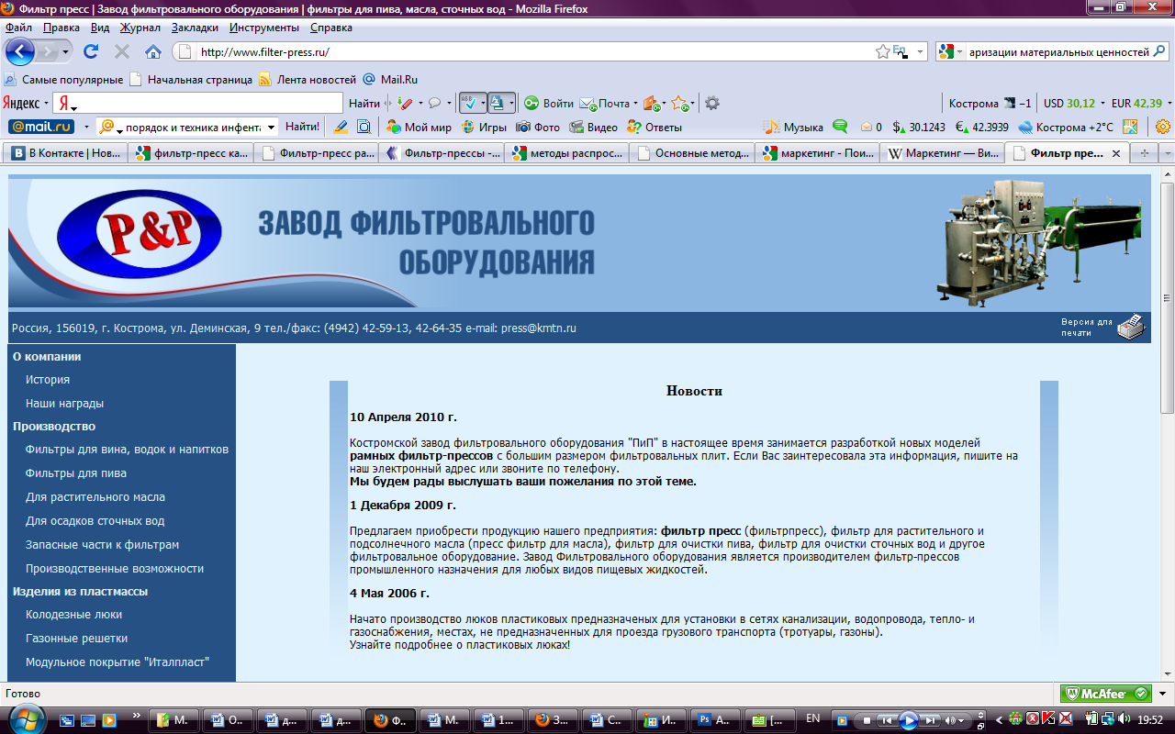

**Рис. 3. Эмблема завода фильтровального оборудования**

Завод фильтровального оборудования имеет свой сайт в интернете www.filter-press.ru, где можно ознакомиться с оборудованием, историей предприятия, ценами, задать вопрос производителю, скачать опросный лист, посмотреть схему проезда.

Реклама продукции осуществляется на сайте в интернете, за счет продвижения сайта в различных поисковых системах, а так же в специализированных периодических печатных изданиях: «АлкоПром» и др.

Приемкой товаров по количеству и качеству и оформлением документов занимается сотрудник отдела снабжения.

При приемке товаров он:

• контролирует наличие товаросопроводительной документации;

• определяет место разгрузки

•осуществляет наружный осмотр транспортного средства и фиксирование неисправностей

•распоряжается о подаче необходимого подъемно-транспортного средства;

•осуществляет визуальный осмотр поступившего товара (каждой грузовой единицы);

• подает необходимую тару и следит за укладкой в нее товара (при необходимости);

|  |
| --- |
|  |

• осуществляет приемку поступившего груза по числу грузовых мест в соответствии с сопроводительными документами;

• сверяет и оформляет сопроводительные документы;

• оформляет акты приемки с указанием порчи или недостачи груза, если таковые имеются;

• передает необходимые документы поставщику и подтверждает получение груза в документах

Все необходимые предприятию товары хранятся на больших хорошо вентилируемых складах. Способ размещения товаров сортовой - товары различных видов и сортов размещаются отдельно друг от друга. Практикуется выделение участков краткосрочного и длительного хранения. На участках краткосрочного хранения располагают быстро оборачивающиеся товары (фильтровальные плиты, резиновые прокладки и т.п.).

При проведении инвентаризации руководитель предприятия издает приказ о ее проведении, в котором определяет сроки ее проведения и утверждает состав инвентаризационной комиссии. В состав этой комиссии в обязательном порядке обязательно включается заведующий складом. К началу проведения инвентаризации все товарно-материальные ценности должны быть аккуратно разложены на складе по сортам, размерам, видам и иным признакам. При этом, к началу проведения инвентаризации обязательно должна быть закончена обработка всех приходных и расходных документов.

Инвентаризация товарно-материальных ценностей проводится отдельно по каждому месту хранения. Фактическое наличие всех имеющихся ценностей устанавливается путем подсчета, взвешивания, обмера и иных подобных действий, в зависимости от конкретной ценности и ее единицы измерения. Количество предметов в неповрежденной упаковке изготовителя допускается не пересчитывать. Выявленные фактические данные о наличии товарно-материальных ценностей заносятся в специальную инвентаризационную опись. Эту опись в обязательном порядке должны подписать все члены инвентаризационной комиссии. Кроме этого, материально-ответственное лицо (заведующая складом) дает расписку о том, что наличие всех товарно-материальных ценностей проверено в его присутствии, и все они приняты на его ответственное хранение.  
Все расхождения между фактическими и бухгалтерскими данными отражаются в сличительной ведомости.

Отдел сбыта на предприятии имеет отдельный большой кабинет. Рабочее место менеджера сбыта полностью укомплектовано. У каждого работника есть свой стол, компьютер, выход в интернет и отдельный телефон, в отделе есть принтер, сканер, ксерокс, все необходимые канцелярские товары.

# Внешнеэкономическая деятельность предприятия

ВЭД предприятия – это совокупность производственных, организационных и коммерческих функций предприятий, ориентированных на экспорт. При этом, предприятие как самостоятельное звено экономического процесса может самостоятельно определять формы работ (услуг) на внешнем рынке, самостоятельно выбирать партнеров, самостоятельно определять номенклатуру продукции (услуг) для экспорта, устанавливать свои цены, определять сроки поставки, объем продаж и т.д. и при этом предприятие может открывать валютные счета.

ООО «Дилэй» осуществляет внешнеэкономическую деятельность с партнерами из Белоруссии, Украины, Казахстана и Абхазии.

Экономические результаты от ВЭД предприятия за последние 5 лет выглядят следующим образом:

**Таблица 3. Доля ВЭД в общем объеме выручки предприятия.**

|  |  |  |  |  |  |
| --- | --- | --- | --- | --- | --- |
| **Статьи** | **2005 год** | **2006 год** | **2007 год** | **2008 год** | **2009 год** |
|  |  |  |  |  |  |
| Общая выручка | 7467815 | 7555328 | 7251356 | 9856405 | 6656801 |
|  |  |  |  |  |  |
| Выручка от ВЭД | 524865 | 365940 | 216785 | 431000 | 321000 |
|  |  |  |  |  |  |
| Доля выручки от ВЭД в общем объеме выручки, % | 7,0 | 4,8 | 3,0 | 4,4 | 4,8 |

В 2005 году выручка от ВЭД в общем объеме выручки предприятия была наибольшей. Это связано с тем, что после 2005 г. ООО «Дилэй» прекратило сотрудничество с Казахстаном. В остальные годы выручка от ВЭД составляла не более 5% от общей суммы выручки.

Основным способом поиска партнеров для ВЭД является Internet пространство, периодические печатные издания, такие как «Индустрия напитков», и участие в специализированных выставках «Вино-водка», «Мир воды» и др.

При выборе фирмы партнера изучают ее характеристики:

1. Технологические
2. Научно-технические
3. Организационные
4. Экономические
5. Правовые

По полученным оценкам определяют:

1. Стратегию солидарности потенциального партнера (методы деятельности, платежеспособность, кредитоспособность, степень доверия к нему со стороны банков)
2. Деловую репутацию (деловое резюме, наличие опыта в бизнесе, пунктуальность в выполнении обязательств, опыт прошлых сделок)

Предпочтение отдается тем контрагентам, которые занимаются экспортно-импортными операциями.

Источники информации при выборе партнера:

* Справочники
* Годовые отчеты фирм
* Общеэкономические и отраслевые газеты и журналы

Информационная база постоянно обновляется; из нее формируется досье фирм, которые включают 3 раздела:

1. Карта фирмы.
2. Сведение о переговорах с фирмой.
3. Сведения о дополнительных отношениях.

Карта фирмы представляет собой анкету со следующими вопросами:

1. Страна, почтовый адрес, телефон, факс фирмы и ее филиалов.
2. Год основания фирмы и ее филиалов.
3. Предметы торговли, производства с указанием основных технических характеристик.
4. Производственные мощности, число работников, торговый оборот и другие данные по годам.
5. Данные о финансовом положении.
6. Характеристика филиалов, дочерних предприятий, связей фирмы.
7. Важнейшие конкуренты и их характеристика.
8. Владельцы, руководители фирмы, ведущие специалисты по внешним связям.
9. Оборот (всего и по разным рынкам).
10. Отрицательные моменты (невыполненные обязательства, рекламации, арбитражные и судебные иски).

Сведения о переговорах с фирмой заполняют после завершения каждого раунда переговоров:

1. Предмет переговоров
2. Результат переговоров
3. Характеристика переговоров
4. Поведение фирмы во время переговоров
5. Деловые отношения с другими Российскими организациями

Сведения о деловых отношениях составляются 1 раз в год и отображают опыт работы с фирмой в течение года: выполнение условий контракта, заинтересованность в работе, деловые качества фирмы и ее работников.

Основным способом ведения переговоров являются телефонные переговоры, т.е. ведется устная форма переговоров. Партнеры согласуют такие условия как цена, количество, товары и срок поставки. Затем это оформляется договором.

При таком способе работы с зарубежными партнерами сразу можно отметить как положительные, так и отрицательные моменты.

Недостатки: дороговизна международных переговоров, невозможность согласования некоторых вопросов в таком режиме.

Достоинства:оперативный и быстрый способ продажи, возможность уточнения уже согласованных пунктов.

При ведении переговоров учитываются:

* социально-психологическая атмосфера переговоров;
* специфика личности переговоров;
* национальные и культурные особенности.

Виды переговоров:

* 1. переговоры знакомство (представительские) не преследуют цели заключения конкретных соглашений;
  2. переговоры по техническим условиям (номенклатура, оборудование, его характеристики, комплектность, последовательность поставки, вопросы монтажа и наладки);
  3. переговоры по коммерческим вопросам - целью является обсуждение основных условий сделки и подписание контракта.

Переговоры проводятся в несколько этапов:

1. изложение предложений и понимания в письменной форме (предварительное);
2. уточнение и согласование отдельных позиций сделки (часто по телефону);
3. окончательное урегулирование всех условий сделки (процесс переговоров).

ООО «Дилэй» ежегодно заключает договор с ЗАО «Гидрохимнасосмонтаж» г. Минск, Республика Беларусь, а именно с генеральным директором Раткевич Кириллом Францевичем. Данный договор подразумевает, что все предприятия Республики Беларусь работают с нашей фирмой только через него.

Ежегодно в январе месяце заключается договор. На поставку фильтр-прессов и комплектующих частей к ним в количестве не более 2000 шт. или 15 млн. руб. [Приложение 4]. В договоре обговариваются также:

* Цена и условия расчетов (покупатель оплачивает поставщику 100% стоимости продукции по счетам фактурам и товарным накладным в течение не более чем 15 банковских дней с момента получения продукции)
* Приемка и отгрузка продукции
* Форс-мажорные обстоятельства
* Прочие условия
* Взаимная ответственность сторон

Когда продукция готова к отправке оформляется **паспорт сделки** — документ, служащий целям валютного контроля.

Оформление паспорта сделки необходимо, поскольку валютные операции осуществляются как платежи за вывозимые с таможенной территории Российской Федерации.

При отправке груза оформляют товарную накладную, счет-фактуру, а также международную товарно-транспортную накладную (CMR) [Приложение 5]. CMR составляют в трех экземплярах. Их подписывают грузоотправитель и перевозчик.

Для того, чтобы после прохождения груза через таможню, покупатель мог его получить, ему выдается доверенность. Она выписывается на имя руководителя, в ней указываются его паспортные данные, реквизиты сторон, наименование товара, количество, все это заверяется печатями и подписями продавца и покупателя.

После того, как покупатель получил товар, он в течение 15 банковских дней его оплачивает.

Продавец получает из банка Справку о поступлении валюты Российской Федерации, и на основании доверенности под расписку банк передает деньги ответственному лицу от организации.

Таким образом ведется работа с партнерами из Белоруссии. С партнерами из Украины и Абхазии ООО «Дилэй» старается работать, минуя таможенный контроль, поскольку это трудоемкий и дорогостоящий процесс. Обычно, при работе с партнерами из Абхазии предприятие отправляет груз через ООО «Автотрейдинг» до г. Краснодар или до г.Сочи, заказчик получает его там и самостоятельно перевозит через границу, при этом он не несет таможенных издержек. Но и здесь есть несколько минусов. Во-первых, так перевозить можно только небольшие по размеру грузы, помещающиеся в легковой автомобиль, например, фильтровальные плиты и другие запасные части. Во-вторых, оплату за товар должен произвести гражданин России в российском банке, поэтому у покупателя должен быть человек на территории РФ, который сможет это сделать.

В целом, отношения предприятия с иностранными партнерами можно оценить как удовлетворительные. Безусловно, следует возрождать и развивать ВЭД, заключать больше договоров, стимулировать иностранных партнеров на работу с нашей компанией. Это можно сделать за счет снижения цен, скидок и заключения взаимовыгодных контрактов.

# Управление персоналом

Создание производства всегда связано с людьми, работающими на предприятии. Правильные принципы организации про­изводства, оптимальные системы и процедуры играют важную роль. Однако производственный успех зависит от конкретных людей, их знаний, компетентности, квалификации, дисциплины, мотиваций, способности решать проблемы, восприимчивости к обучению.

В то же время трудовые отношения — едва ли не одна из самых сложных проблем предприятия. Трудовые отно­шения охватывают широкий круг проблем, связанных с организацией трудового процесса, подготовкой и набором кадров, выбором опти­мальной системы заработной платы, созданием отношений социаль­ного партнерство на предприятии.

Поэтому, для того чтобы предприятие работало эффективно, необходимо правильно организовать труд работников, при этом постоянно контролируя деятельность работников, используя различные методы управления персоналом.

Под структурой аппарата управления предприятием понимается совокупность органов управления, а также система их взаимосвя­зей и взаимодействия. Отдельные органы и аппарат управления в целом формируют, исходя из наличия определенных функций, объ­ема работ, масштаба управляемости и особенностей объекта управ­ления, свою деятельность.

Структура управления ООО «ПиП» построена по тем же принципам, что и структура управления лю­бым промышленным предприятием.

ООО «Дилэй» является частью единой системы, состоящей из нескольких дочерних предприятий, и своей собственной структуры управления не имеет, поэтому мною представлена общая структура завода «ПиП». (рис. 4)

Секретарь

ДИРЕКТОР

МАРКЕТИНГ И СБЫТ

Начальник отдела сбыта

ПРОИЗВОДСТВО

Начальник производства

ФИНАНСЫ

Гл. бухгалтер

АДМИНИСТРАЦИЯ

Главный конструктор

1. Начальник отдела кадров

2. Начальник по охране труда

Начальник снабжения

1.Начальник транспортного цеха

2.Начальник строительной бригады

3. Начальник охраны

4. Зав. столовой

Зав. складом

ОБСЛУЖИВАНИЕ

Зав. участком литья

Главный механик

**Рис.4. Схема структуры управления ООО «ПиП»**

Представленная структура управления хорошо сбалансирована, соответствует функциям предприятия. Нет лишних и дублирующих должностей.

В ООО «Дилэй» в 2009 г. работали 18 человек (табл.4), всего на заводе «ПиП» - 84 человека.

**Таблица 4. Состав работников ООО «Дилэй»**

|  |  |  |  |  |  |
| --- | --- | --- | --- | --- | --- |
| **ФИО работника** | **Должность** | **Дата рождения** | **Возраст** | **Пол** | **Образование** |
| Барболин Ю.В. | охранник | 31.07.1951 | 59 | м | среднее |
| Баринов П.А. | эл.сварщик | 06.11.1974 | 36 | м | среднее |
| Ельчанинова Е.Ю. | зам.дир. | 13.02.1960 | 50 | ж | высшее |
| Капустин В.Н. | инж.конструктор | 13.07.1951 | 59 | м | высшее |
| Караваев А.В. | водитель | 21.08.1971 | 39 | м | среднее |
| Королев В.Н. | охранник | 10.10.1952 | 58 | м | среднее |
| Леонтьев Ю.Б. | жестянщик | 21.12.1947 | 63 | м | неполное среднее |
| Мухачева Е.Л. | гл. бухгалтер | 15.09.1961 | 49 | ж | высшее |
| Орлов А.С. | слесарь | 19.10.1954 | 56 | м | среднее |
| Пауль В.А. | охранник | 22.04.1951 | 59 | м | среднее |
| Предеин О.В. | водитель | 01.06.1963 | 47 | м | среднее |
| Румянцев В.В. | сл.-сантехник | 05.10.1948 | 62 | м | среднее |
| Смирнов А.В. | слесарь | 26.05.1960 | 50 | м | среднее |
| Ульянов В.А. | сл.-сверловщик | 09.05.1949 | 61 | м | среднее |
| Хмелев А.Н. | маляр | 11.05.1960 | 50 | м | среднее |
| Цыпылов В.Е. | инж.-программист | 13.11.1945 | 65 | м | высшее |

В ООО «Дилэй» работает 18 человек, причем только 3 из них – женщины. Высшее образование имеют 4 человека, остальные – имеют среднее образование, и 1 человек – неполное среднее.

Возрастной состав работников представлен на диаграмме (рис.5).

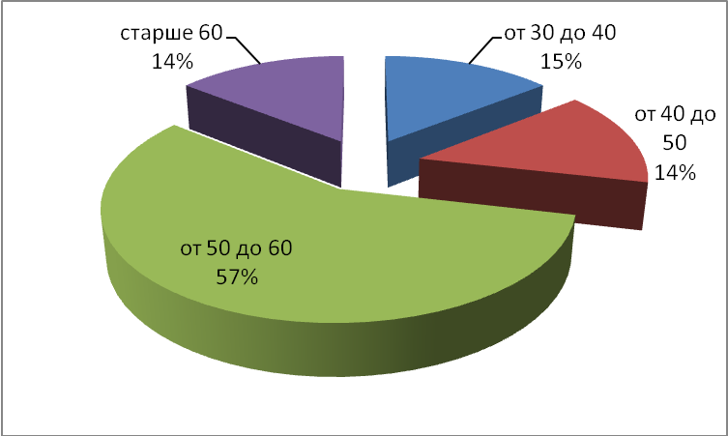

**Рис. 5. Состав работников ООО «Дилэй» по возрастам**

Основную категорию работников предприятия составляют кадры в возрасте от 50 до 60 лет (57%). Доля работников старше 60 лет также достаточно велика – 14%. Работников младше 40 лет на предприятии только 2 человека (15%).

Изменение качественного и количественного состава работников по годам представлено в таблице:

**Таблица 5. Количественный и качественный Состав работников ООО «Дилэй»**

|  |  |  |  |  |  |
| --- | --- | --- | --- | --- | --- |
|  | **2005 год** | **2006 год** | **2007 год** | **2008 год** | **2009 год** |
| **Количество работающих на 1 января** | **27** | **23** | **20** | **19** | **18** |
| в т.ч. мужчин | 22 | 19 | 17 | 16 | 15 |
| женщин | 5 | 4 | 3 | 3 | 3 |
| лиц моложе 18 |  |  |  |  |  |
| лиц от 20 до 30 лет | 2 | 1 |  |  |  |
| лиц от 30 до 40 лет | 4 | 4 | 3 | 2 | 2 |
| лиц от 40 до 50 лет | 8 | 5 | 5 | 6 | 6 |
| лиц от 50 до 60 лет | 8 | 8 | 8 | 6 | 5 |
| старше 60 | 5 | 5 | 4 | 5 | 5 |
| лиц с высшим образованием | 5 | 5 | 4 | 4 | 4 |
| лиц со средним образованием | 20 | 16 | 14 | 13 | 12 |
| лиц с н/средним образованием | 2 | 2 | 2 | 2 | 2 |

Не смотря на высокую квалификацию персонала, возраст работников все-таки является проблемой. Основная категория – это работники предпенсионного и пенсионного возраста, и они уже не могут выполнять свою работу, как раньше. Такая же ситуация сложилась и в других дочерних компаниях Завода фильтровального оборудования «ПиП». Предприятие определенно нуждается в обновлении персонала.

Во главе завода находится директор. Он занимается принятием управленческих решений по организации и реорганизации производства на предприятии; принимает административные решения, принимает и увольняет работников, контролирует деятельность заместителей и главного бухгалтера и т.д.

Начальник производства – подчиняется непосредственно директору. Осуществляет свою деятельность в соответствии с планом производства по установленным показателям, приказам и распоряжениям начальника общества и вышестоящих органов, действующим законодательством. Ему подчиняются службы: конструкторская, снабженческая, производственная, главного механика. Основными задачами начальника производства является обеспечение выполнения плана при высоком качестве и минимальных трудовых и материальных затратах предприятия.

Главный бухгалтер – подчиняется директору, является его первым заместителем, помогает ему в решении коммерческих вопросов. Главной задачей главного бухгалтера является организация бухучёта финансово-хозяйственной деятельности общества и обеспечение контроля за наличием и движением имущества, использованием материально-финансовых ресурсов в соответствии с утвержденными нормами, нормативами и сметами, точный учёт результатов финансово-хозяйственной деятельности управления, правильное начисление и своевременное представление в налоговые органы расчёты и требуемую отчётность.

Главный механик – основной задачей является техническое и методическое руководство деятельностью всей механоремонтной и эксплуатационной службами предприятия по ремонту, обслуживания и эксплуатации оборудования, повышению эффективности его использования, координации деятельности сотрудников отдела, рациональное их расстановка, созданию условий для проявления ими инициативы и творчества, повышения квалификации.

Разработку проекта Положения о структурных подразделениях осуществляют руководители структурных подразделений.

Положение имеет титульный лист и включает следующие разделы:

- общие положения;

- основные цели и задачи подразделения;

- функции подразделения (конкретизация выполняемых работ);

- обязанности руководителя;

- права руководителя;

- ответственность руководителя;

-взаимоотношения подразделения с прочими службами и отделами предприятия.

Проект Положения подписывает руководитель структурного подразделения и направляет на согласование соответствующим должностным лицам.

При наличии замечаний, полученных в процессе согласования проекта, разработчик анализирует замечания и вносит соответствующие изменения в проект документа.

После получения всех согласующих подписей Положение направляется на утверждение руководителю предприятия. К проекту документа прикладывается проект распоряжения о введении его в действие.

После утверждения Положения экземпляр-оригинал разработчик передает в отдел кадров для регистрации и хранения.

Копию утвержденного Положения руководитель доводит до сведения работников подразделения под роспись. Подпись работников, дата ознакомления и расшифровка подписи ставятся на обратной стороне последнего листа Положения.

Должностные инструкции непосредственно связаны с Положениями о структурных подразделениях, т.к. все функции, которые возложены на подразделение, должны быть разделены между сотрудниками данного подразделения.

Должностные инструкции составляют начальники структурных подразделений, потом эти инструкции передаются на рассмотрение руководителю предприятия. Если имеются какие-либо замечания, они устраняются, после этого руководитель утверждает должностные инструкции. В них содержатся разделы: общие положения, должностные обязанности, права и ответственность. Все должностные инструкции хранятся в отделе кадров. Они доводятся до непосредственных работников, которые после ознакомления ставят свою подпись и дату на последнем листе инструкции.

Пересмотр и обновление Положений о структурных подразделениях и Должностных инструкций на предприятии осуществляется по мере необходимости, но не реже чем один раз в три года. Последний срок их утверждения – апрель 2008 г.

Все Положения о структурных подразделениях соответствуют условиям производства, а должностные инструкции – занимаемым должностям.

На заводе фильтровального оборудования, как и на любом другом предприятии, применяются экономические, организационно-распорядительные и социально-психологические методы управления.

Экономические методы занимают в управлении центральное место. Это обуславливается тем, что отношения управления определяются в первую очередь экономическими отношениями и лежащими в их основе объективными потребностями и интересами людей. Данные методы применительно к управлению предприятием представляют собой совокупность экономических рычагов, с помощью которых достигается нужный эффект. Говоря по-другому, поставленная цель достигается воздействием на экономические интересы исполнителей. Например, в ООО «Дилэй» заработная плата менеджеров сбыта напрямую зависит от месячной выручки. Соответственно, чем выручка больше, тем выше и размер заработной платы. Это стимулирует работников для лучшего выполнения своих обязанностей, что положительно влияет на всю работу предприятия.

Организационно-распорядительные методы в основном опираются на власть руководителя, его права, присущую организации дисциплину. Они оказывают прямое воздействие на управляемый объект через приказы, распоряжения, оперативные указания, отдаваемые письменно или устно, через контроль за их выполнением, а также систему административных средств поддержания трудовой дисциплины и т.д. Регламентируются они правовыми актами трудового и хозяйственного законодательства. Организационно-распорядительные методы отличает четкая адресность директив, обязательность выполнения распоряжений и указаний, невыполнение которых рассматривается как прямое нарушение дисциплины и влечет за собой определенные взыскания. Директивные команды обязательны для выполнения, причем в установленные сроки, даже если это невыгодно исполнителю. Эти методы — методы принуждения. Например, во время летней жары в цехах поднялась температура воздуха, и она была выше нормы, необходимой для нормальной работы. В связи с этим, руководителем был издан Приказ по заводу о сокращении рабочего времени на 2 часа.

. Известно, что результаты труда во многом зависят от целого ряда психологических факторов, поэтому руководитель должен использовать социально-психологические методы управления и уметь с их помощью целенаправленно воздействовать на отдельных работников. Это помогает формировать коллектив с едиными целями и задачами. К этим методам относятся: моральное поощрение; социальное планирование; убеждение; внушение; личный пример; регулирование межличностных и межгрупповых отношений; создание и поддержание морального климата в коллективе. Например, в качестве морального стимулирования на заводе ежегодно проводится конкурс «Лучший по профессии», где по результатам работы выбирается лучший работник каждого подразделения. Награждение проводится на празднике День машиностроителя. На предприятии регулярно организуются совместные мероприятия в честь праздников (Новый год, 23 февраля, 8 марта и др.) с развлекательными программами, праздничными обедами и подарками сотрудникам. Все это очень сближает коллектив.

Прием, увольнение, передвижение кадров на предприятии оформляется документально кадровой службой через приказы за подписью директора. Копия приказа передается руководителю структурного подразделения для ознакомления работника под роспись.

При приеме на работу специалист по кадрам в соответствии с действующим законодательством и инструкциями:

* запрашивает у принимаемого сотрудника необходимые документы;
* готовит проект приказа о приеме на работу;
* проводит разъяснение политики предприятия в области управления трудовыми ресурсами, проводит беседы об истории предприятия, разъясняет права и обязанности вновь принятых, знакомит с правилами внутреннего трудового распорядка, коллективным договором; вручает памятку; организует прохождение инструктажа по технике безопасности.

Прием на работу оформляется приказом (распоряжением) работодателя, изданным на основании заключенного трудового договора. Приказ объявляется работнику под расписку в 3-х дневный срок со дня подписания трудового договора. После прохождения обучения по технике безопасности, подписания приказа и оформления пропуска сотрудник направляется в подразделение.

При приеме работника знакомят с действующими в организации правилами внутреннего трудового распорядка и другими нормативными актами, с сотрудниками организации и закрепляют за ним ответственного работника, назначенного приказом, для адаптации и профориентации.

Повышение сотрудников в должности осуществляется на основании анализа деятельности сотрудника, оценки его работы.

Перед повышением в должности руководители и специалисты зачисляются в резерв на повышение для проведения необходимой дополнительной подготовки, стажировки.

Повышение квалификации специалистов осуществляется на основании аттестации.

Резерв на повышение в должности формируется Кадровой службой на основании предложений руководителей структурных подразделений и по итогам комплексной оценки.

Перевод на другую работу (должностью выше или ниже) осуществляется по инициативе работодателя и по результатам аттестации.

При переводе сотрудника на должность ниже прежней без его согласия обязательно составляется письменное подтверждение его несоответствия занимаемой должности.

Увольнение сотрудника может быть по его собственному желанию, при этом, он обязан предупредить администрацию предприятия письменно за две недели до увольнения.

В соответствии с ТК РФ администрация предприятия имеет право уволить сотрудника в случаях:

* несоответствия занимаемой должности по состоянию здоровья (по заключению ВТЭК);
* отказа от работы в связи с изменением существенных условий труда;
* систематического неисполнение работником без уважительных причин обязанностей, возложенных на него трудовым договором или правил внутреннего трудового распорядка, если к работнику ранее применялись меры дисциплинарного или общественного взыскания;
* прогула без уважительных причин, в том числе за отсутствие на рабочем месте более 3-х часов;
* появления на работе в нетрезвом состоянии, состоянии наркотического или токсического опьянения;
* неявки на работу более 4 месяцев подряд вследствие временной нетрудоспособности.

Администрация предприятия при проведении сокращения штата и численности работающих, реорганизации структуры, имеет право уволить сотрудников предприятия, предупредив их письменно за 2 месяца до увольнения.

В ООО «Дилэй» численность уволившихся и причины увольнения выглядят следующим образом (табл. 6):

**Таблица 6. Численность уволившихся и причины увольнения**

|  |  |  |  |  |  |
| --- | --- | --- | --- | --- | --- |
|  | **2005 год** | **2006 год** | **2007 год** | **2008 год** | **2009 год** |
| **Количество работающих на 1 января** | **27** | **23** | **20** | **19** | **18** |
| Принято работников за год | 1 | 1 | 4 | 3 |  |
| Уволено работников за год | 4 | 5 | 5 | 4 | 1 |
| в т.ч. по собственному желанию | 4 | 4 | 5 | 4 |  |
| по сокращению штата |  |  |  |  |  |
| по соглашению сторон |  | 1 |  |  | 1 |
| за нарушение трудовой дисциплины |  |  |  |  |  |

Численность работников за пятилетний период сократилась на 9 человек, всего за это время было уволено 19 человек. Стоит заметить, что в основном работники увольнялись по собственному желанию, и только 2 человека за пять лет были уволены по соглашению сторон. К тому же можно отметить добросовестность как самих работников, так и работодателя. За пятилетний период ни одного человека не было уволено за нарушение трудовой дисциплины, и на предприятии, даже в кризисный 2009 год, не было сокращения штата.

Как отрицательный момент, стоит отметить слабую систему организации повышения квалификации и переподготовки специалистов. Повышение квалификации на предприятии носит единичный характер. Для эффективной работы предприятия необходима комплексная система повышения квалификации и обучения персонала.

Научная организация управленческого труда на предприятии включает сле­дующие основные направления:

* разделение труда работников и их кооперация как в масштабах предприятия, так и в пределах каждого подразделе­ния;
* подбор и расстановка работников и обеспечение их ква­лификационного уровня в соответствии с должностными обязан­ностями;
* организация деятельности управленческих работников в составе производственного коллектива по управлению им и по его инженерно-техническому обеспечению;
* организация и оснащение рабочих мест;
* использование прогрессивных методов работы;
* создание благоприятных условий труда, включающих широкий диапазон вопросов;
* нормирование труда;
* оценка индивидуального и коллективного труда;
* использование технических средств управления;
* стимулирование труда.

Руководитель предприятия и начальники подразделений самостоятельно планируют свою индивидуальную работу, распределяют нагрузку. При планировании учитывают время для обязательных регулярных мероприятий: совещания, планерки, обход производства, а также время для личных целей.

Руководитель предприятия и каждый начальник производственного подразделения имеют собственный кабинет, полностью оборудованный мебелью, у каждого есть выделенная телефонная линия. У руководителя предприятии в кабинете стоит телевизор, у других начальников есть радио. Кроме того, у каждого есть персональный компьютер с выходов в интернет. Для удобства и более быстрого перемещения информации, все компьютеры объединены в единую сеть. У всех руководителей в кабинетах также имеются принтер, сканер, ксерокс, все необходимые канцелярские принадлежности, электрический чайник, радиаторы отопления и др. бытовая техника.

Оформление документов осуществляется каждым сотрудником на личном компьютере. Это значительно сокращает время на работу с документами. Поскольку все компьютеры на предприятии объединены единой сетью, любой сотрудник в любой момент может воспользоваться нужными документами. Исключение составляет лишь бухгалтерия, не все документы которой доступны для общего пользования.

Еще одним средством обеспечения оперативной связи на предприятии является система внутреннего телефонного сообщения.

Управленческие решения на предприятии принимаются директором совместно с руководителями подразделений. Некоторые решения принимаются на общем собрании, другие – более узким кругом лиц. За исполнение каждого управленческого решения отвечает отдельный человек или группа лиц. Ход исполнения решений контролируют руководители подразделений и директор предприятия. Большинство работников управляющего персонала наделено полномочиями самостоятельно принимать управленческие решения по ряду вопросов.

На предприятии для разных категорий работников действуют различные системы оплаты труда. Так, например, для работников цеха установлена сдельно-премиальная система оплаты труда, т.е. заработок работника нахо­дится в прямой зависимости от количества и качества изготовлен­ной продукции или объема выполненных работ. Для работников управляющего персонала установлена окладная система оплаты труда, эта система также предусматривает элементы премирования за количествен­ные и качественные показатели.

Основными направлениями в развитии мотивации работников являются материальное и моральное стимулирование. Материальное заключается в выплате премий за высокие показатели в работе, а моральное – в виде грамот, наград и устного поощрения перед всем коллективом. Кроме того, к работникам, хорошо проявившим себя, руководитель имеет особое отношение и старается помогать им в личных проблемах, проблемах со здоровьем, поскольку он высоко ценит добросовестных и исполнительных сотрудников.

Организационно-правовой формой фирмы является ООО – общество с ограниченной ответственностью. Единственным учредителем ООО «Дилэй» является Писемский Павел Анатольевич. [учредительные документы ООО «Дилэй» - Приложение 1].

Коллективные трудовые договора на предприятии не составляются.

Правила внутреннего трудового распорядка являются едиными для всех дочерних компаний Завода фильтровального оборудования «ПиП». Они содержат разделы: общие положения, сведения о предприятии, порядок приема и увольнения работников, основные обязанности работника и работодателя, режим работы и отдыха, виды и порядок поощрения работников, взыскания за нарушения трудовой дисциплины [Приложение 6].

Бизнес-планы составляются на предприятии при запуске нового оборудования и изменении старого или когда предприятию требуются заемные денежные средства. Бизнес-план состоит из следующих разделов: резюме проекта, перспективный план развития (ожидаемые продажи), справка о покупателях продукции, финансовый план, расчет возврата кредита, технико-экономическое обоснование кредита, планирование движения денежных средств на год, расчет выплаты налогов и балансы за предыдущие годы. Бизнес-план необходим для того, чтобы обосновать успешность предполагаемого бизнеса.

Для завода фильтровального оборудования нет необходимости в поиске своей рыночной ниши, поскольку предприятие функционирует достаточно давно и хорошо упрочило свои позиции на рынке промышленного фильтровального оборудования. Что касается выбора сбытовой стратегии, то среди каналов распределения основным является прямой сбыт продукции, но так же ведется работа и через посредников. Стратегией сбыта является исключительный сбыт, то есть сбыт не широкому кругу потребителей, а отдельным покупателям, работающим в этой отрасли.

# Организационное поведение

Работа человека в организации представляет собой процесс постоянного его взаимодействия с организационным окружением.

Все люди разные и потому неоднаково ведут себя и на работе. Выделяют 4 типа поведения человека в организации.

Первый тип: полностью принимаются ценности и нормы поведения. В этом случае человек старается вести себя таким образом, чтобы своими действиями никак не входить в противоречие с интересами организации. Он искренне старается быть дисциплинированным, выполнять свою роль полностью в соответствии с принятыми в организации нормами и формой поведения. Поэтому результаты действий такого человека в основном зависят от его личных возможностей и способностей и от того, насколько верно определено содержание его роли.

Второй тип: человек не приемлет ценностей организации, однако старается вести себя, полностью следуя нормам и формам поведения, принятым в организации. Такого человека можно охарактеризовать как приспособленца. Он делает все правильно и по правилам, но его нельзя считать надежным членом организации, так как он, хотя и является хорошим и исполнительным работником, тем не менее может в любой момент покинуть организацию или совершить действия, которые могут противоречить интересам организации, но соответствовать его собственным интересам.

Третий тип: человек приемлет ценности организации, но не приемлет существующие в ней нормы поведения. В данном случае человек может порождать много трудностей во взаимоотношениях с коллегами и руководством, он выглядит оригиналом.

Четвертый тип: индивид не приемлет ни норм поведения, ни ценностей организации. Это открытый бунтарь, который все время входит в противоречие с организационным окружением и создает конфликтные ситуации. Было бы неверно считать, что такой тип поведения абсолютно неприемлем в организации, хотя в большинстве случаев они все таки усложняют жизнь организации.

В ООО «Дилэй», как и в любой другой организации, встречаются люди всех типов поведения. Большинство же работников относится к 1-ому типу. Это, в основном, обусловлено тем, что люди длительное время работают на предприятии, некоторые даже всю жизнь, поэтому ценности и нормы поведения в организации, можно сказать, были сформированы ими самими.

Формирование группового поведения так же подвержено влиянию старших работников. В этом есть и положительные моменты и отрицательные. С одной стороны, такие люди знают предприятие изнутри, переживают за результаты его работы, а другой стороны они слишком консервативны в своих взглядах, и молодым работникам достаточно сложно проявить себя в таком коллективе, поскольку к инновациям, которые хотят привнести новые сотрудники, они относятся критически и осторожно.

Директор предприятия является несомненным лидером. Кроме личностных качеств, он хорошо разбирается в технических и экономических вопросах производства. Руководитель очень активный и общительный человек, примерный семьянин. Основной стиль руководства – демократический. Сотрудники предприятия всегда прислушиваются к мнению директора. Он не любит ленивых и неисполнительных людей, и иногда бывает не сдержан по отношению к ним. С ответственными добросовестными сотрудниками он очень миролюбив и отзывчив, персонально выслушивает проблемы сотрудников, помогает им решать проблемы личного характера, оказывает финансовую поддержку.

Неформальным лидером в организации является главный бухгалтер. Это очень умная и активная женщина, глубоко переживающая за положение дел на предприятии. Она всегда в курсе всех дел на предприятии. Если по каким-то причинам руководитель отсутствует, она принимает за него решения. Это доверие она заслужила долгими годами работы и безукоризненной профессиональной исполнительностью. Но есть в ее поведении и один большой минус. Зачастую она, пользуясь доверием со стороны директора, вмешивается в дела, которые к ней не относятся. Например, она ежедневно заходит к сотрудникам отдела сбыта, расспрашивает все у них и дает указания. Чаще всего эти указания неправильны с точки зрения менеджмента и работы с клиентами. Ее присутствие заставляет напрягаться некоторых сотрудников.

Среди обычаев в организации стоит отметить регулярное совместное празднование дней рождений сотрудников, а также общезаводских мероприятий: Новый год, 8 марта, 23 февраля, День машиностроителя. На этих праздниках руководство дарит подарки сотрудникам, организуется праздничный обед или шашлыки, развлекательная программа, а также вручаются грамоты и объявляются благодарности отличившимся сотрудникам. Такие мероприятия очень сближают коллектив и способствуют лучшей работе всей организации.

В ООО «Дилэй», как и в любой другой организации существуют как функциональные (приводят к принятию обоснованных решений и способствуют развитию взаимоотношений), так и дисфункциональные (препятствуют эффективному взаимодействию и принятию решений) конфликты. В основном, все конфликты между собой сотрудники решают самостоятельно, но иногда необходимо вмешательство директора.

Во время моей преддипломной практики, мне пришлось столкнуться с человеком, который провоцировал дифсфункциональные конфликты, в частности затруднял совместное взаимодействие сотрудников, дезинформировал их, мешал другим работникам выполнять свои функции, выражал недоверие и др. Не смотря на большой опыт сотрудника, он провоцировал конфликты, которые затрудняли работу. Поскольку этому человеку уже не раз шли на встречу, но ситуация не изменилась, руководитель был вынужден поговорить с этим сотрудником, и его уволили по соглашению сторон.

На предприятии имеется несколько неформальных групп, объединенных по интересам. Как, правило, это работники одного подразделения. Есть, например, неформальная группа любителей рыбалки, куда входит и директор предприятия. Периодически они выезжают порыбачить на Костромское море и проводят время в неформальной обстановке. В основном, такие группы не оказывают никакого отрицательного влияния на деятельность организации. Как исключение я бы выделила неформальную группу, состоящую из работниц управляющего персонала примерно одного возраста. Они позиционируют себя гораздо выше простых рабочих, все время обедают и общаются только вместе и предвзято относятся к другим сотрудникам. В основном, на работу завода это ни как не влияет, поскольку они работают в своих кабинетах и на производстве бывают редко.

В общем, можно сказать, что работники предприятия чувствуют себя комфортно на работе. Для них организовано бесплатное питание в столовой завода, кроме того, есть комфортабельный автобус, который идет по специальному маршруту, отвозит и привозит работников на предприятие.

**Стратегический менеджмент**

SWOT-анализ - один из самых распространенных видов анализа в маркетинге. Он позволяет выявить и структурировать сильные и слабые стороны фирмы, а также потенциальные возможности и угрозы.

**Слабые стороны**

* цены
* ресурсы
* ассортимент продукции

**Сильны стороны**

* опыт
* оборудование
* квалификация персонала
* эксплуатационная характеристика продуктов
* срок службы оборудования
* знание покупателей

**Угрозы**

* зарубежные конкуренты
* новые конкуренты на внутреннем рынке
* новые технологии

**Возможности**

* рост рынка
* внутренний рынок
* страны СНГ
* экономическая ситуация

**Рис. 6. SWOT-анализ предприятия**

Все эти факторы необходимо учитывать при разработке стратегии развития предприятия.

Исходя из SWOT-анализа, можно определить следующие направления развития фирмы:

* + - 1. необходимо расширение ассортимента выпускаемой продукции (выпуск не только рамных фильтр прессов, а, например, ленточных и других видов)
      2. снижение цены на продукцию за счет поиска более дешевых ресурсов
      3. выход на рынки ближнего зарубежья
      4. доведение качества продукции до уровня зарубежных аналогов

Организация управления компанией направлена на постепенное развитие предприятия. Руководитель не ставит перед сотрудниками глобальных целей, а медленно движется от достигнутого, стараясь постоянно добавлять. Мне кажется, что эта стратегия вполне оправдана, поскольку мгновенный рост несет в себе высокую степень риска.

Стратегия маркетинга на предприятии главной целью преследует – узнать и понять клиента настолько, чтобы товар или услуга точно соответствовали его требованиям и продавали себя сами. На предприятии постоянно ведется работа с клиентами, изучаются их потребности. Производимое оборудование является технологически сложным, и для его разработки и внедрения требуется достаточно много времени, поэтому фирма не может предоставить покупателю необходимый товар в короткий срок. Здесь сразу всплывает еще одна проблема, рассматриваемая маркетингом, - конкуренты. Необходимо успеть предложить нужный покупателю товар в максимально сжатые сроки и по минимальной цене.

После кризисного 2009 года финансовое состояние завода пошатнулось. И сейчас главной целью управления финансовыми ресурсами является достижение прежних денежных оборотов.

В управлении человеческими ресурсами, я считаю необходимой стратегию обновления персонала. Основную категорию работников на предприятии составляют люди предпенсионного и пенсионного возраста и, несмотря на опыт, они уже не могут выполнять свою работу так, как раньше, и являются консерваторами во взглядах на многие вещи.

Корпоративная миссия предприятия – «наш путь - обновление и инновации». Именно на этот путь встал завод фильтровального оборудования, т.к. именно такая миссия позволит предприятию развиваться и конкурировать.

Долгосрочные цели предприятия:

1. Положение на рынке. Завоевание большей доли на рынке фильтровального оборудования.
2. Инновации. Применение новых технологий или способов организации производства.
3. Маркетинг. Увеличение объемов продаж фильтровального оборудования, создание имиджа у товара, улучшение обслуживания клиентов.
4. Производство. Достижение наивысшей производительности труда, повышение качества продукта, снижение издержек производства по сравнению с основными конкурентами.
5. Финансы. Сохранение и поддержание на необходимом уровне всех видов финансовых ресурсов, их рациональное использование.
6. Управление персоналом. Обновление персонала, обучение персонала, обеспечение приемлемого уровня оплаты труда, улучшение условий и мотивации труда.
7. Менеджмент. Определение критических сфер управленческого воздействия.

Исходя из всего вышесказанного, можно сделать вывод о том, что правильно выбранные долгосрочные цели, анализ конкурентного окружения и оценка возможностей предприятия являются ключевыми моментами в выборе стратегии развития фирмы.

Для завода фильтровального оборудования я бы выделила следующие, самые важные, на мой взгляд, цели и направления развития:

* Расширение ассортимента выпускаемого оборудования
* Выход на новые рынки
* Доведение качества до мирового уровня
* Обновление и обучение персонала

# Инновационный менеджмент

Корпоративная миссия предприятия – «наш путь - обновление и инновации». Именно такую стратегию выбрал для себя завод фильтровального оборудования. И это решение вполне обосновано, ведь без внедрения инноваций, ни одна современная организация не может хорошо функционировать и быть конкурентоспособной на рынке.

За последние годы на предприятии было введено множество инноваций.

В сфере производства:

1. Предприятие стало применять новые материалы в производстве фильтровальных плит. Вместо алюминия стала применяться нержавеющая сталь, вместо обычного пластика – полипропилен и термостойкий армлен. Внедрение этих инноваций позволило улучшить технические характеристики выпускаемого оборудования и увеличить сбыт продукции.
2. Снизились размеры электрических шкафов, это позволило сделать оборудование более компактным.
3. Упростилась конструкция траверсы, нажимной и опорной плиты. Благодаря этому улучшился внешний вид конструкции и сократились затраты на материалы.

В сфере обслуживания покупателей:

1. Появился сайт в интернет, где покупатели напрямую могут задать любой вопрос производителю.
2. Отсылка необходимых документов покупателю стала совершаться по электронной почте, вместо привычного ранее факсовского оборудования

В сфере управления работой персонала:

1. Компьютеры всех сотрудников предприятия объединили в единую сеть, что позволило пользоваться необходимой информацией, не покидая своего кабинета, и значительно сократило затраты времени
2. Предприятие купило комфортабельный автобус, который ежедневно стал привозить и отвозить работников предприятия по специальному маршруту
3. В цехах установили камеры видео наблюдения, чтобы руководитель мог контролировать работников

В основном, все введенные инновации были профинансированы за счет прибыли предприятия, за исключением крупных производственных инноваций, для введения которых брались кредиты в банке.

Предприятие не прекращает работу по внедрению инноваций, а наоборот развивает ее, в ближайшее время планируется:

1. Переход на изготовление полностью нержавеющих пивных фильтров
2. Включение титана в производство фильтровальных плит
3. Разработка пивных фильтров малой производительности
4. Разработка фильтр-прессов для горнорудной промышленности с большим размером фильтровальных плит и др.

Все инновации тщательно просчитываются с экономической, правовой, социальной и психологической точек зрения.

Предприятие старается водить инновации постепенно, чтобы не требовалось огромных финансовых вложений, и соответственно сокращалась степень риска.

# Правовое обеспечение деятельности предприятия

Юридическая служба на предприятии отсутствует.

За составление договоров с покупателями и поставщиками отвечают сотрудники отдела сбыта.

Интересы организации в суде, при необходимости, представляет сам руководитель. Иногда он пользуется услугами наемного адвоката.

При необходимости участия юриста в делах предприятия, его приглашают со стороны.

Материально ответственными лицами на предприятии являются: кладовщица и охрана, они отвечают за сохранность материальных ценностей, за сохранность денежных средств и документов отвечает бухгалтерия.

За последние 5 лет, работники не причиняли организации ущерб. А организация в свою очередь не проявляла инициативы в увольнении работников. За последние годы основная масса увольнялась по собственному желанию, и только несколько человек – по соглашению сторон.

Особых юридических проблем у организации не возникает, поскольку она добросовестно ведет свою деятельность и регулярно платит налоги.

Организационно-правовой формой бизнеса является ООО – общество с ограниченной ответственностью. Это дает обширные возможности с точки зрения законодательства.

Общество является юридическим лицом и приобретает права юридического лица со дня его Государственной регистрации в порядке, установленном действующим законодательством. Общество создано без ограничения срока деятельности. Общество имеет в собственности обособленное имущество, учитываемое на его самостоятельном балансе, может от своего имени приобретать и осуществлять имущественные и личные неимущественные права, исполнять обязанности, быть истцом и ответчиком в суде. Отношения общества с другими организациями, учреждениями, органами государственного и муниципального управления и гражданами регулируются законодательством РФ. Общество имеет круглую печать, содержащую его полное наименование на русском языке и указание на место его нахождения. Общество вправе иметь штампы и бланки со своим наименованием, собственную эмблему и другие средства визуальной идентификации Общество вправе создавать филиалы и открывать представительства на территории Российской Федерации с соблюдением требований Гражданского кодекса РФ, не являющиеся юридическими лицами, наделять их собственным имуществом. Филиалы и представительства общества действуют на основании положений о них, утвержденных собранием участников общества.

Общество несет ответственность по своим обязательствам всем принадлежащим ему имуществом.

Общество с ограниченной ответственностью – общество, учреждённое одним или несколькими лицами, уставной капитал которого разделён на доли определённых учредительными документами размеров.

Участники ООО не отвечают по обязательствам общества и несут риск убытков, связанных с деятельностью общества, в пределах стоимости внесённых вкладов.

Учредительными документами являются учредительный договор, подписанный его учредителями, и утверждённый ими устав. Учредительные документы также содержат дополнительную информацию: условия о размере уставного капитала общества; о размере долей каждого из участников; о размере, составе, сроках и порядке внесения ими вкладов, об ответственности участников за нарушение обязанностей по внесению вкладов; о составе и компетенции органов управления обществом.

Ответственность за организацию бухгалтерского учета несет руководитель ООО «Дилэй», который создает необходимые условия для правильного ведения бухгалтерского учета.

Бухгалтерский учет осуществляется бухгалтерской службой, как самостоятельным структурным подразделением возглавляемым главным бухгалтером.

# Приложение 1

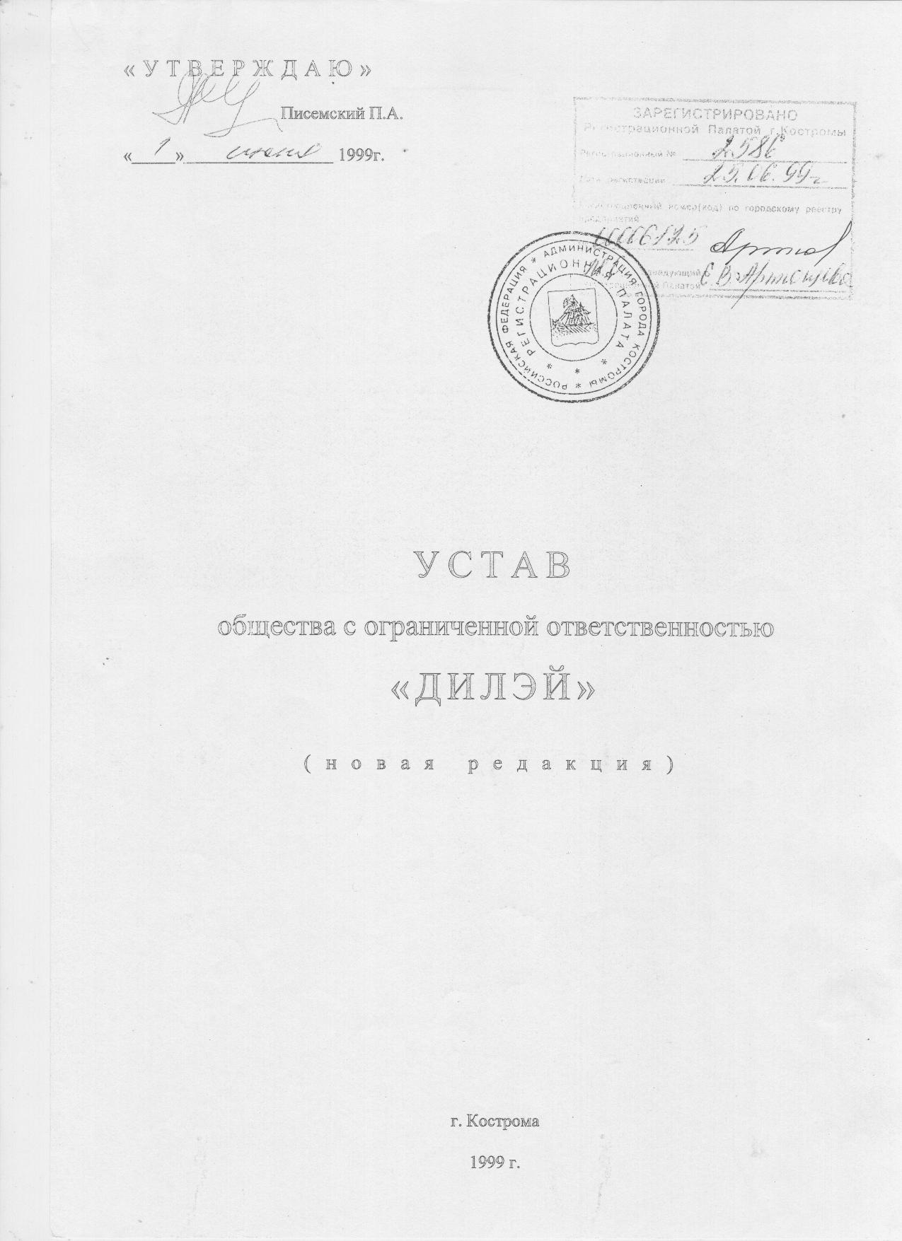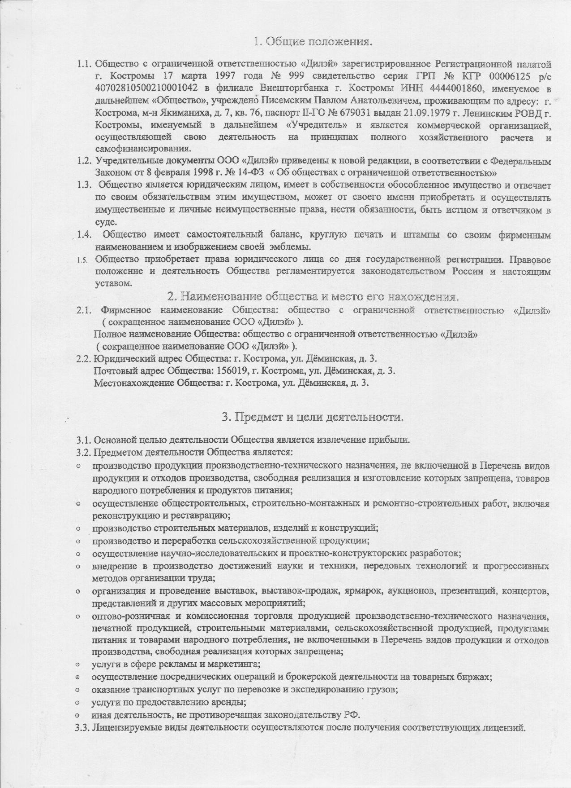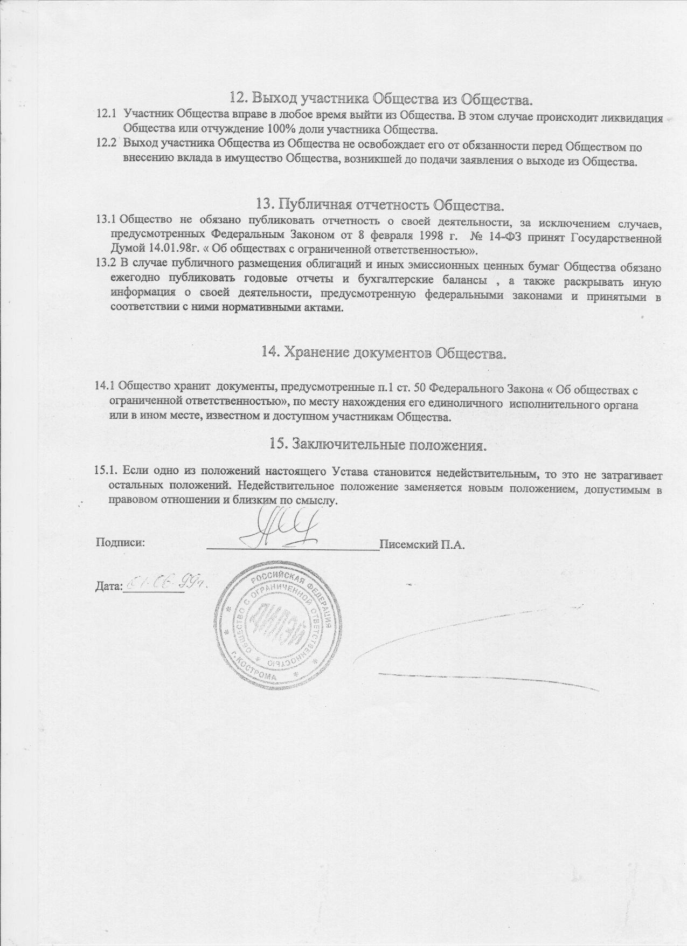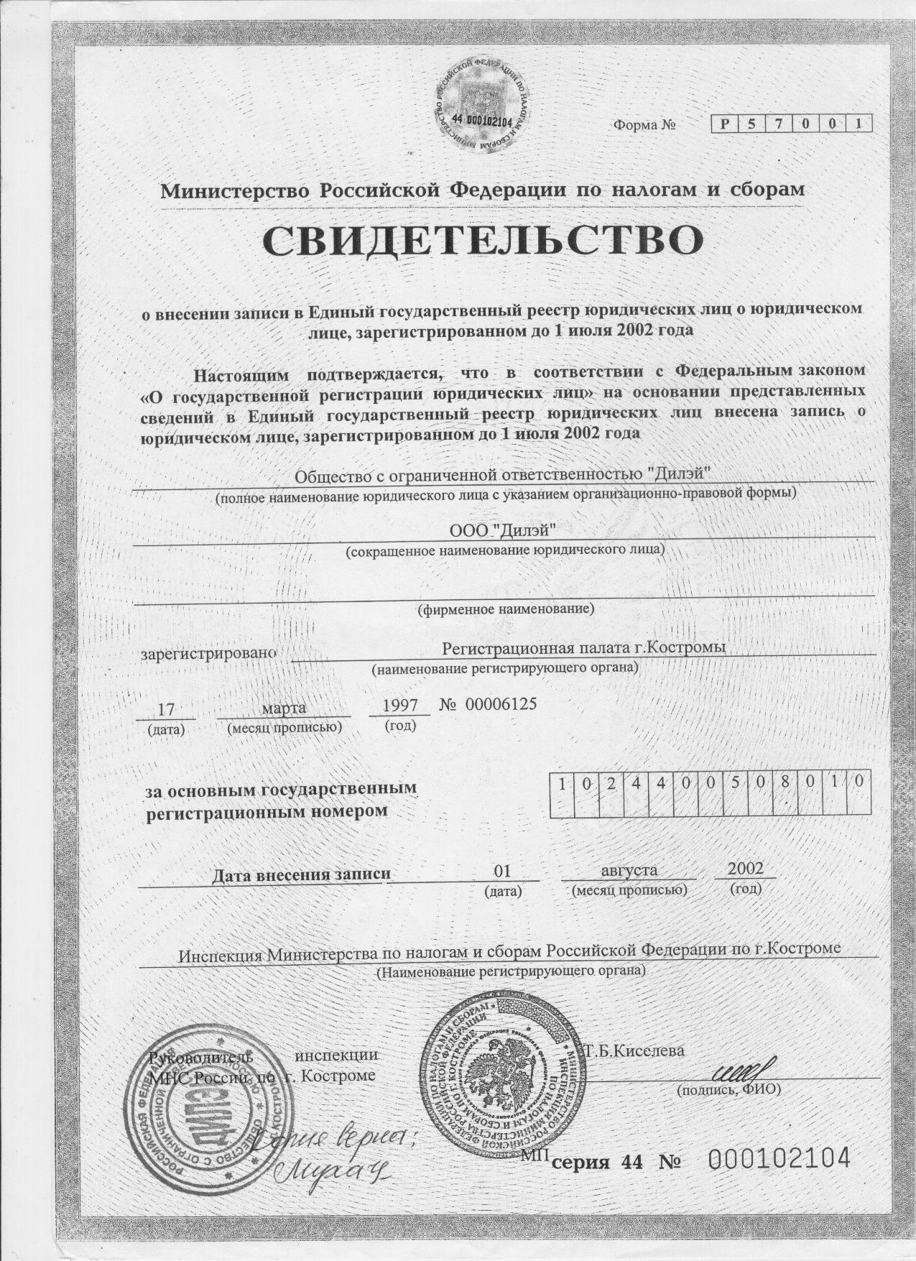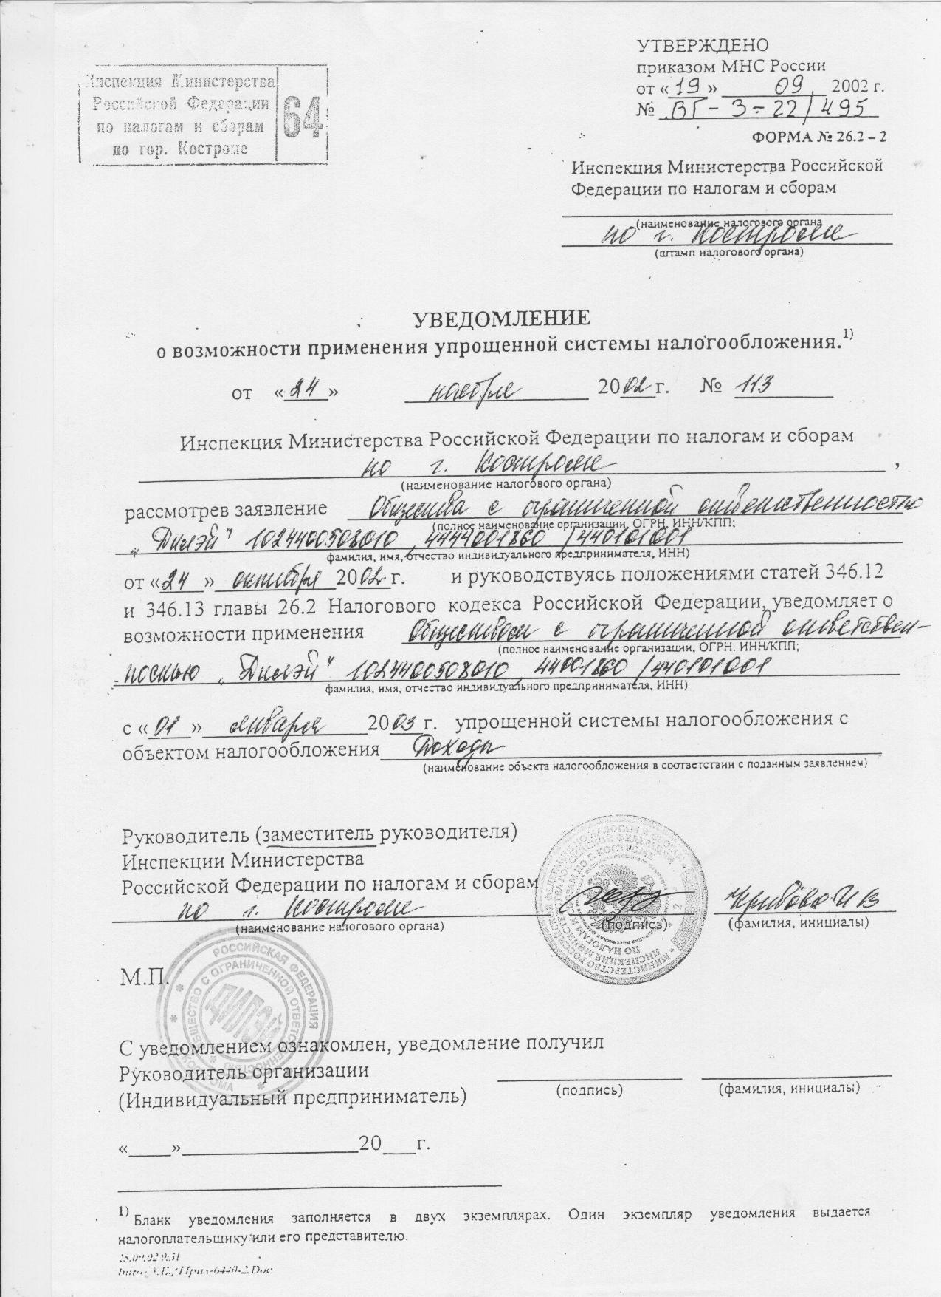

# Приложение 2

**Прайс-лист на фильтр-прессы**

|  |  |  |  |
| --- | --- | --- | --- |
| Наименование продукции | | **Цена в руб./ед.** | |
| 1. Фильтр-прессы для вин, водок и напитков | | полипропилен | нерж. сталь |
| 1 | В9-ВФС/423-56, производительность 300 дал/час | **225 000** | **495 000** |
| 2 | Ш4-ВФП-12 производительность 650 дал/час | **455 000** | **810 000** |
| 3 | Ш4-ВФП-25 производительность 1 100 дал/час | **630 000** | **1 260 000** |

|  |  |  |  |
| --- | --- | --- | --- |
| 2. Фильтры намывные, кизельгуровые для пива | | полипропилен | нерж. сталь |
| 1 | Ш4-ВФД-33 производительность 800 дал/час | **950 000** | **1 745 000** |
| 2 | Ш4-ВФД-60 производительность 1 500 дал/час | **1110 000** | **2 465 000** |
|  |  |  |  |

|  |  |  |  |  |  |  |  |
| --- | --- | --- | --- | --- | --- | --- | --- |
| **3. Фильтр-прессы для фильтрования растительного масла** | | | | | | | |
| № п/п | Обозначение(марка) | **Средняя производи-тельность,**  **л/ч** | **Площадь фильтрации м2** | **Количество плит / рам** | Длина, мм | **Масса, кг.** | **Цена, руб. РФ** |
| Фильтр-прессы без рамного пространства для тонкой фильтрации | | | | | | | |
| 1 | В9-ВФС/423-56/МП6 | 100 | 6 | 46/- | 1900 | 350 | **260 000** |
| 2 | В9-ВФС/423-56/МП9 | 150 | 9 | 70/- | 2200 | 390 | **290 000** |
| 3 | Ш4-ВФП-12 /МП 12 | 360 | 12 | 38/- | 2550 | 1230 | **430 000** |
| 4 | Ш4-ВФП-25 /МП 18 | 540 | 18 | 58/- | 3100 | 1330 | **480 000** |
| 5 | Ш4-ВФП-25 /МП 25 | 730 | 25 | 78/- | 3450 | 1450 | **545 000** |
| 6 | Ш4-ВФП-25 /МП 33 | 950 | 33 | 102/- | 3950 | 1560 | **600 000** |
| 7 | Ш4-ВФП-25 /МП 45 | 1310 | 45 | 138/- | 4650 | 1850 | **630 000** |
| 8 | Ш4-ВФП-25 /МП 55 | 1610 | 55 | 170/- | 5200 | 2100 | **660 000** |
| 9 | Ш4-ВФП-25 /МП 65 | 1870 | 65 | 196/- | 5600 | 2300 | **715 000** |
| 10 | Ш4-ВФП-25 /МП 80 | 2400 | 80 | 242/- | 6350 | 2450 | **750 000** |
| Фильтр-прессы с рамным пространством для предварительнойфильтрации | | | | | | | |
| 1 | В9-ВФС/423-6/МР4 | 70 | 4 | 17/16 | 1950 | 330 | **260 000** |
| 2 | В9-ВФС/423-56/МР6 | 100 | 6 | 24/23 | 2200 | 360 | **280 000** |
| 3 | Ш4-ВФП-12 /МР 9 | 270 | 9 | 15/14 | 2550 | 1230 | **430 000** |
| 4 | Ш4-ВФП-25 /МР 14 | 400 | 14 | 22/21 | 3300 | 1230 | **500 000** |
| 5 | Ш4-ВФП-25 /МР 18 | 540 | 18 | 29/28 | 3450 | 1300 | **530 000** |
| 6 | Ш4-ВФП-25 /МР 25 | 730 | 25 | 39/38 | 3950 | 1430 | **585 000** |
| 7 | Ш4-ВФП-25 /МР 33 | 950 | 33 | 50/49 | 4500 | 1650 | **620 000** |
| 8 | Ш4-ВФП-25 /МР 45 | 1310 | 45 | 69/68 | 5550 | 1950 | **660 000** |
| 9 | Ш4-ВФП-25 /МР 60 | 1720 | 60 | 91/90 | 6350 | 2230 | **710 000** |

|  |  |  |  |  |  |  |  |
| --- | --- | --- | --- | --- | --- | --- | --- |
| 4. Фильтр-прессы для фильтрования и обезвоживания осадков  сточных вод | | | | | | | |
| №  п/п | Марка фильтр-пресса | **М2** | **Рабочие** | | **Запасные** | | **Стоимость руб.** |
| **плиты** | **рамы** | **плиты** | **рамы** |
| *1* | В9-ВФС/423-56/Э4 | 4 | 16 | 15 | 2 | 2 | **250 000** |
| *2* | В9-ВФС/423-56/Э6 | 6 | 24 | 23 | 2 | 2 | **280 000** |
| *3* | Ш4-ВФП-12/Э7 | 7 | 12 | 11 | 2 | 2 | **400 000** |
| 4 | Ш4-ВФП-12/Э9 | 9 | 15 | 14 | 2 | 2 | **430 000** |
| 5 | Ш4-ВФП-12/Э12 | 12 | 19 | 18 | 2 | 2 | **460 000** |
| 6 | Ш4-ВФП-25/Э14 | 14 | 22 | 21 | 2 | 2 | **500 000** |
| 7 | Ш4-ВФП-25/Э18 | 18 | 29 | 28 | 2 | 2 | **530 000** |
| 8 | Ш4-ВФП-25/Э25 | 25 | 39 | 38 | 3 | 3 | **600 000** |
| 9 | Ш4-ВФП-25/Э33 | 33 | 50 | 49 | 3 | 3 | **620 000** |
| 10 | Ш4-ВФП-25/Э40 | 40 | 61 | 60 | 3 | 3 | **635 000** |
| 11 | Ш4-ВФП-25/Э45 | 45 | 69 | 68 | 3 | 3 | **650 000** |
| 12 | Ш4-ВФП-25/Э60 | 60 | 91 | 90 | 4 | 4 | **700 000** |

# Приложение 3

###### Прайс-лист на запасные части к фильтр-прессу

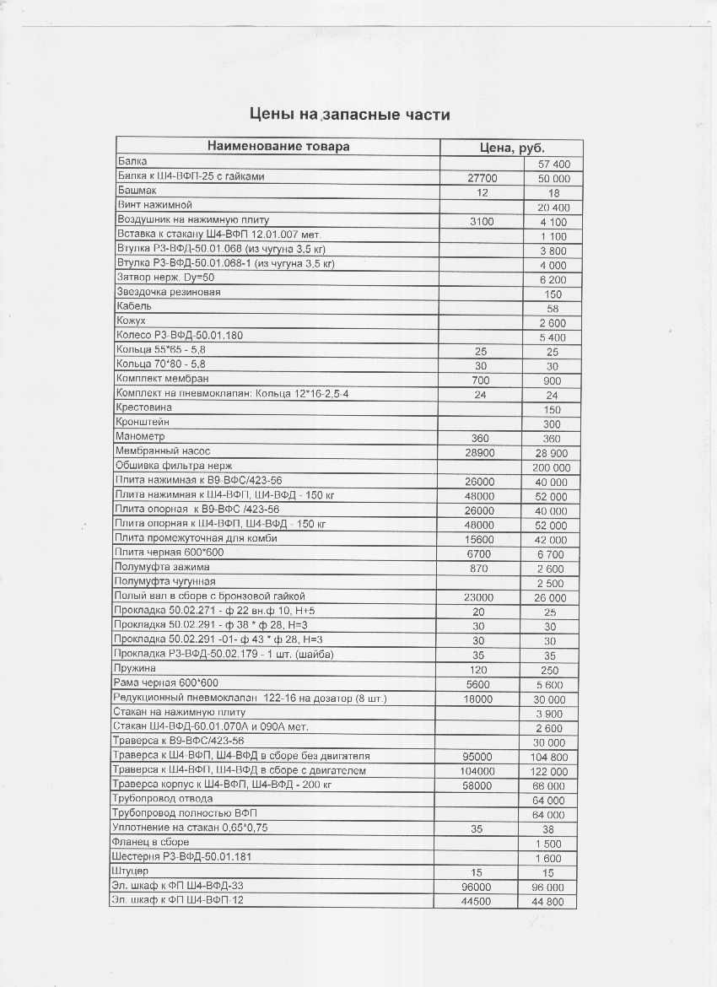

# Приложение 4

**Договор с ЗАО «Гидрохимнасосмонтаж»**

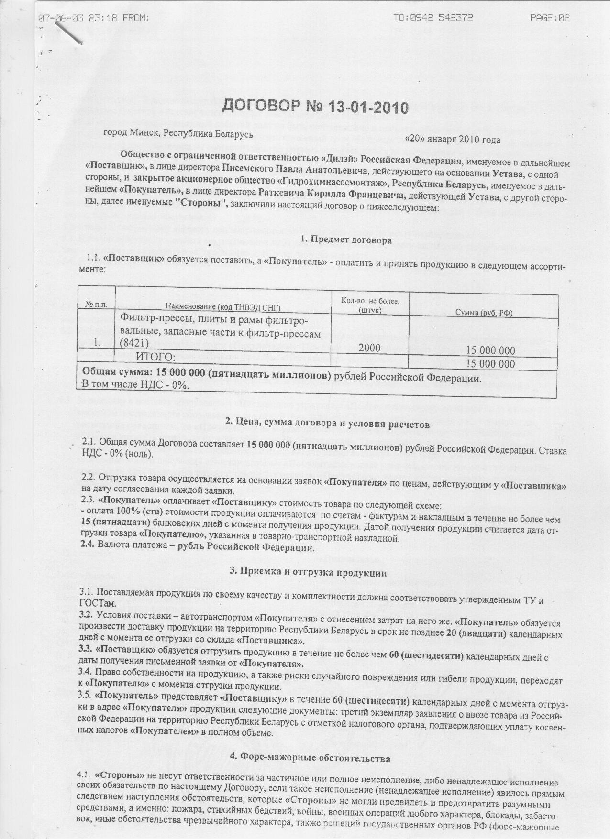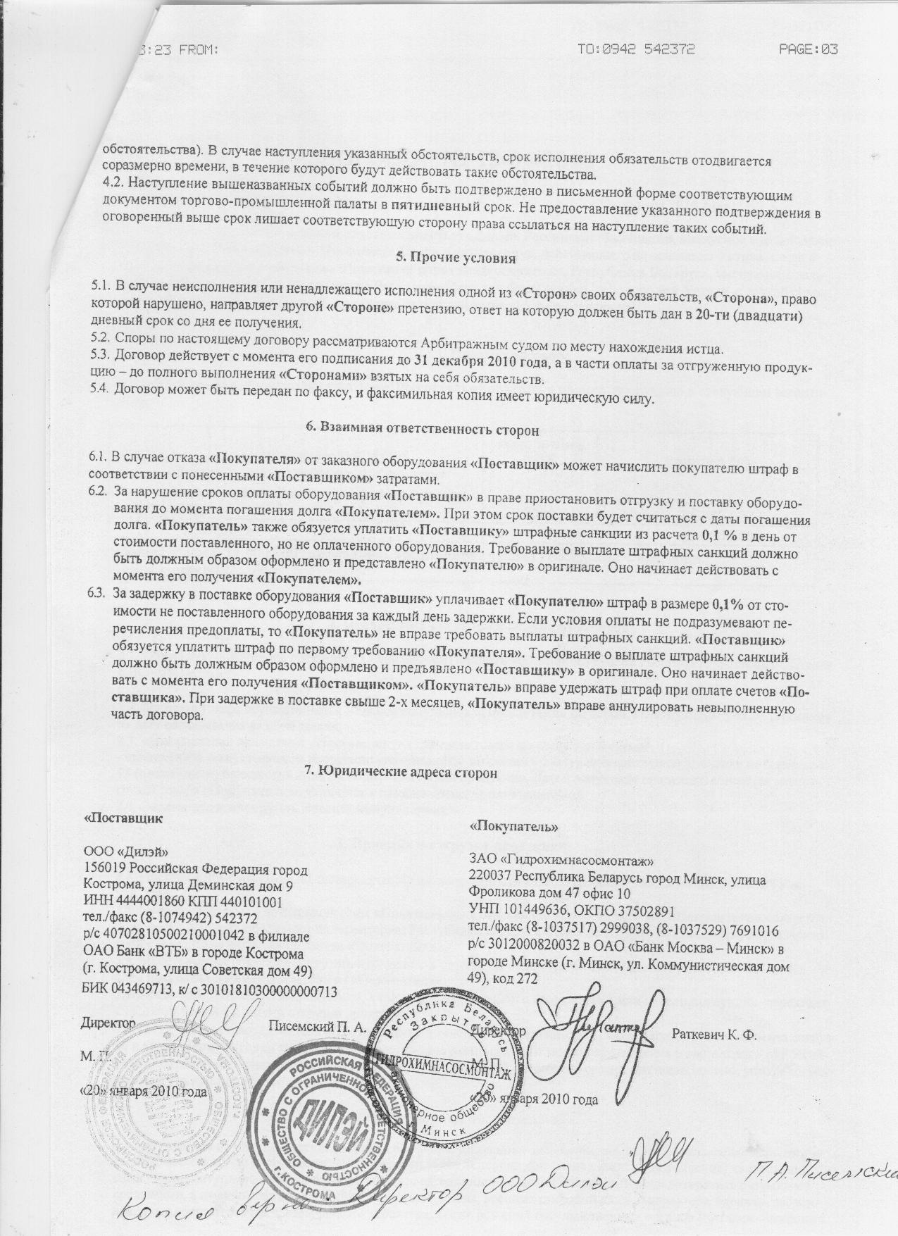

# Приложение 5

**Международная товарно-транспортная накладная (CMR)**

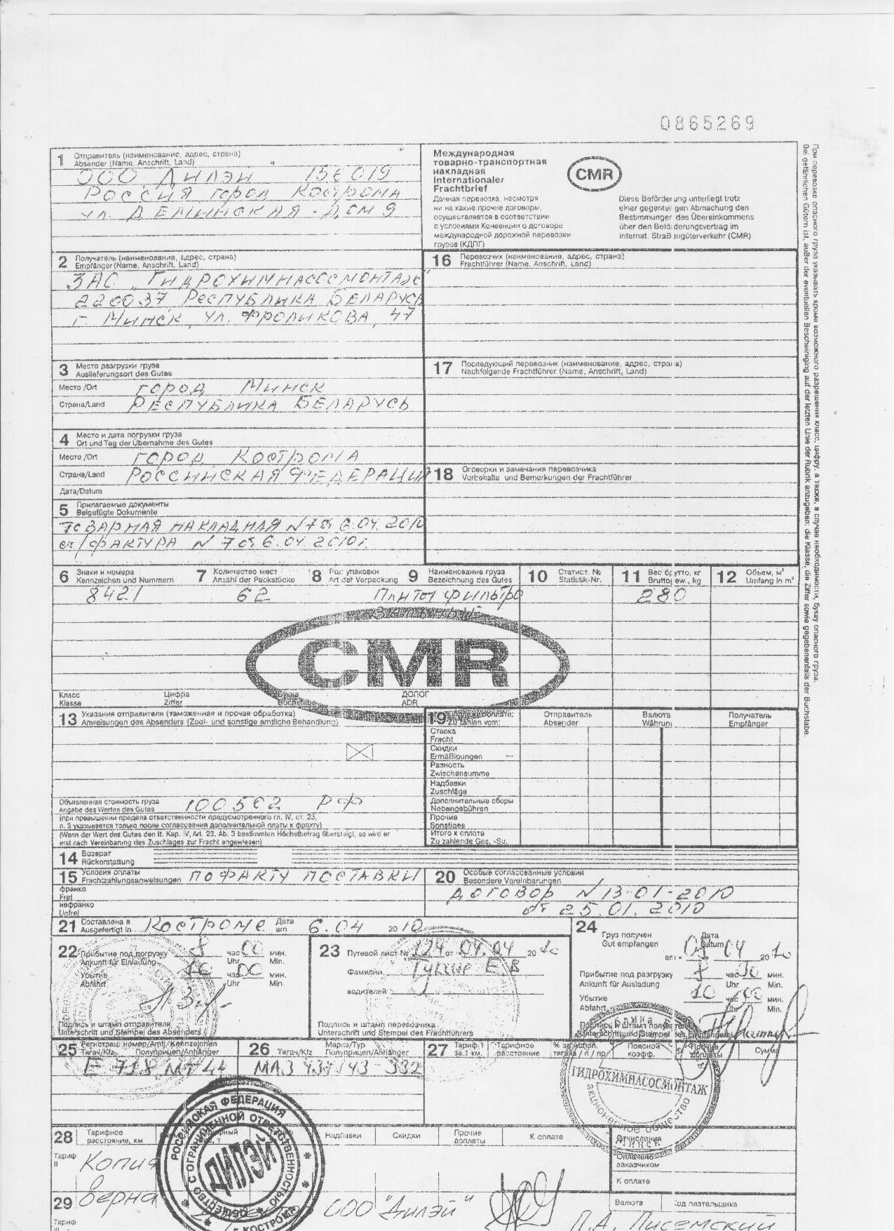

# Приложение 6

